U.D.A IN VIAGGIO : SI PARTE PER NUOVE AVVENTURE

E’ importante la capacita’ della scuola di accogliere i nuovi bambini in modo personalizzato e di farsi carico delle emozioni loro e dei loro familiari nei delicati momenti dei primi distacchi e dei primi significativi passi verso l’autonomia dell’ambientazione quotidiana e della costruzione di nuove relazioni con compagni ed adulti.
Cominciamo con l’accoglienza a percorrere quelle strade intime e accoglienti che riempiono gli occhi di emozioni (Fabrizio Caramagna )

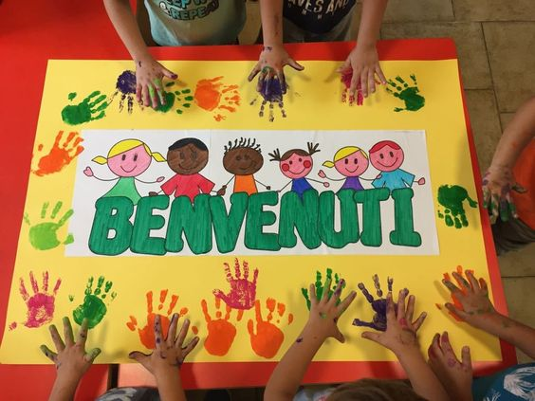

Finalità: favorire un sereno inserimento e un positivo ambientamento scolastico

Tempi: Periodo inizio anno scolastico

Valutazione: Valutazione formativa in itinere durante lo svolgimento della sezione e sommativa finale del percorso educativo proposto, attraverso l’osservazione occasionale e sistematica, la verifica degli obiettivi raggiunti, l’autovalutazione del percorso.

COMPETENZE EUROPEE: 1) COMPETENZA ALFABETICA FUNZIONALE
2) COMPETENZA MULTILINGUISTICA
3) COMPETENZA MATEMATICA E COMPETENZA IN SCIENZE,
TECNOLOGIA , INGEGNERIA
4) COMPETENZA DIGITALE
5) COMPETENZA PERSONALE, SOCIAALE E CAPACITA’ DI
IMPARARE AD IMPARARE
6) COMPETENZA IN MATERIA DI CITTADINANZA
7) COMPETENZA IMPRENDITORIALE
8) COMPETENZA IN MATERIA DI CON SAPEVOLEZZA ED
ESPRESSIONI CULTURALI

Campo di esperienza prevalente: IL SE’ E L’ALTRO – IL CORPO E IL MOVIMENTO – IMMAGINI, SUONI E COLORI – I DISCORSI E LE PAROLE – LA CONOSCENZZA DEL MONDO
ESPERIENZE e ATTIVITA’ | OBIETTIVI SPECIFICI  Predisporre e favorire l’accoglienza a scuola.  Conoscere i personaggi guida e la loro missione.  Collaborare alla realizzazione di uno striscione.  Sviluppare la capacità di ascolto.  Comprendere un testo riferito all’esperienza scolastica.  Rielaborare verbalmente e graficamente un racconto.  Partecipare in modo pertinente alla conversazione.  Arricchire il lessico inerente alla scuola.  Conoscere gli spazi della scuola e la loro funzione.  Orientarsi su indicazione nello spazio scuola.  Memorizzare un testo in rima.  Scoprire il lessico riferito ai saluti e all’identità personale in lingua inglese.  Favorire l’acquisizione della successione temporale, settimanale e mensile.  Conoscere i nomi dei giorni della settimana e dei mesi.  Scoprire la successione delle stagioni.  Simbolizzare convenzionalmente il tempo meteo.  Utilizzare i simboli convenzionali per rappresentare il tempo e il compleanno.  Riconoscere il contrassegno personale e utilizzato per registrare le presenze aa scuola.  Favorire la socializzazione e la costruzione di relazioni positive tra pari.  Conoscere il nome dei compagni e delle compagne.  Partecipare attivamente alla realizzazione di produzioni collettive.  Condividere la gestione delle routine per sviluppare l’autonomia personale.  Effettuare un percorso motorio su indicazione.  Sperimentare regole d’uso e di comportamento.  Realizzare e riconoscere simboli di un paese europeo: la Francia.  Condividere un’attività inclusiva.

